Mensaje de los Obispos de la Conferencia Episcopal a la Iglesia y al pueblo de Costa Rica al finalizar la CXXVII Asamblea Ordinaria.

“El amor a Dios y al prójimo es un único amor” Cuaresma: tiempo de actuar y de detenerse ante el hermano herido
Por Lisandra Chaves Leiva - 29 de febrero de 2024

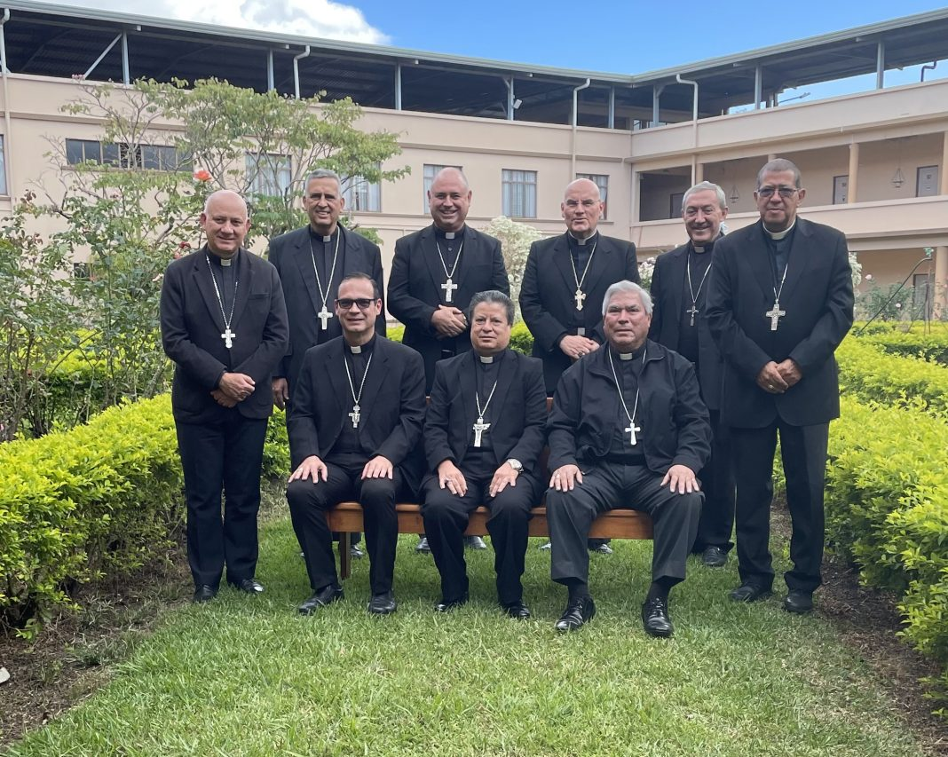

Los obispos de la Conferencia Episcopal de Costa Rica, reunidos los días 26 al 29 de febrero de 2024, en el Seminario Nacional Nuestra Señora de los Ángeles, compartimos nuestro sentir.

En su mensaje para la Cuaresma del presente año, el Papa Francisco nos ha recordado que “es tiempo de actuar… de detenerse en oración, para acoger la Palabra de Dios, y detenerse como el samaritano, ante el hermano herido. El amor a Dios y al prójimo es un único amor. No tener otros dioses es detenerse ante la presencia de Dios, en la carne del prójimo”.

La Iglesia, desde su origen en nuestro Señor Jesucristo, es portadora de una buena noticia: “el Espíritu del Señor está sobre mí, por cuanto me ha ungido para dar buenas nuevas a los pobres” (Lucas 4,18). Los discípulos del Señor se dispersaron “anunciando el evangelio del reino de Dios y el nombre de Jesucristo” (Hechos de los Apóstoles 8,12), mensaje que entraña la posibilidad de vivir según el proyecto de Dios, desde las actitudes de amor, justicia y solidaridad, tanto en el ámbito interpersonal como en el social.

Hemos querido en esta Cuaresma, en consonancia con la invitación del Papa Francisco, reflexionar sobre nuestra realidad desde la visión del desarrollo humano integral al que nos invitó san Pablo VI, en su encíclica Populorum progressio. Dicho desarrollo se concibe como el resultado de una dinámica social que permita que el ser humano vaya alcanzando cada vez más plenitud de vida, conforme con su elevada dignidad. Nos referimos a este tema fundamentados en que “la Iglesia está llamada a promover el desarrollo integral del hombre a la luz del Evangelio. Este desarrollo se lleva a cabo mediante el cuidado de los inconmensurables bienes de la justicia, la paz y la protección de la creación”. (Papa Francisco, Carta al Dicasterio Desarrollo Humano)

Como pastores, sentimos el deber de reflexionar sobre el desarrollo humano de Costa Rica y de la población de cada una de nuestras diócesis, atendiendo a sus desafíos, tanto en lo que debemos superar como en lo que debemos potenciar. Destacamos algunos aspectos de nuestra evaluación del actual modelo de desarrollo del país.

Aspectos que limitan el desarrollo humano integral
Mirar el desarrollo costarricense solamente desde indicadores económicos sería un error. Ya el Papa san Juan XXIII afirmó que “el desarrollo económico y el progreso social deben ir juntos y acomodarse mutuamente, de forma que todas las categorías sociales tengan participación adecuada en el aumento de la riqueza de la nación» (Mater et magistra, 73).

El país cerró el año pasado con una de las mejores tasas de crecimiento económico de la región latinoamericana: primer lugar mundial de atracción de inversión extranjera directa en proporción al tamaño de nuestra economía; reducción de la deuda pública respecto del producto interno bruto; reducción de la tasa de desempleo; país con la menor tasa de inflación de la Organización para la Cooperación y Desarrollo Económico OCDE; crecimiento sobresaliente en sus exportaciones, incluidas las exportaciones agrícolas; con un gran prestigio, al punto de haber sido declarados como el “destino turístico del 2024”[1].

Pero, lamentablemente, hay evidencias de que no marchamos decididamente hacia un mayor desarrollo humano integral:

El crecimiento económico no alcanza a todas las personas. De hecho, Costa Rica se ha consolidado como uno de los países más desiguales del mundo, tanto por la diferencia de ingresos entre personas como por el desarrollo humano comparativo entre los territorios del país. Nuestro modelo de organización socioeconómica ha demostrado ser estructuralmente incapaz de reducir la pobreza de modo significativo. No se perciben medidas para paliar la pobreza. La inversión social del país se ha ido desplomando aceleradamente, en particular, con la reducción de la asignación que se ofrece a las organizaciones no gubernamentales para la atención a menores y personas de tercera edad, de las becas del programa Avancemos.

En orden al desarrollo humano integral, es esencial el hábitat de las personas. Hay muchas familias sin vivienda propia, o con deficiencias habitacionales que les impiden cubrir sus necesidades básicas. Han aumentado los asentamientos informales en el país, en los que, además de condiciones de vulnerabilidad socioeconómica, existe un nivel muy alto de riesgo de desastres.

Por lo que atañe al bienestar económico de las familias, requiere especial atención la inédita salida del mercado laboral de decenas de miles de personas, aun cuando el indicador oficial refleja una reducción de la tasa de desempleo. ¡Es hora de una reactivación económica inclusiva y generadora de bienestar para todas las personas!

Por otra parte, el Programa Estado de la Nación, encendió la alarma sobre la crisis educativa existente en el país. Describió un “apagón educativo” (Informe 2021) y enfatizó que “la crisis
de gestión, recursos y resultados educativos se profundizó al punto tal que, en la actualidad, Costa Rica enfrenta una coyuntura decisiva en materia educativa” (Informe 2022).Han crecido las órdenes sanitarias para centros educativos. Nos preocupa la injerencia de la ideología de género, así como el proyecto de exponer a los menores al cambio de sexo, y las presiones al tratamiento que realizan orientadores y psicólogos. Impliquémonos en una acción de recuperación del sistema educativo.
En cuanto al sector agropecuario, el país tiene una altísima dependencia de las importaciones para el consumo nacional. Los riesgos para un país que ha ido desmantelando su capacidad de autoconsumo alimentario son más que evidentes ante las posibilidades de crisis especulativas en los mercados internacionales. ¡Es necesario fortalecer el sector agropecuario nacional orientado al consumo interno!

Es preocupante la ausencia de espacios de concertación social con presencia de los poderes del Estado y las entidades de la sociedad civil. Las confrontaciones entre poderes de la República impiden impulsar políticas de Estado sólidas en temas cruciales. Las manifestaciones de populismo en la cultura política nacional, minan la democracia. A todos debe preocuparnos la baja participación en las pasadas elecciones municipales.

En cuanto a la salud, se constatan las debilidades del sistema nacional de seguridad social, manifiestas en prolongadas listas de espera. Es nuestra convicción, que debe fortalecerse cada día más, el sistema solidario de atención a la salud presente en la Caja Costarricense de Seguro Social, impidiendo tendencias a la privatización.

Acerca del descomunal crecimiento de la violencia nuevamente manifestamos con toda fortaleza: “Nos duele en el alma que muchos de nuestros jóvenes, fruto de la exclusión educativa, la pobreza y la falta de oportunidades, estén siendo captados por estos delincuentes, de cuyos actos detestables deberán dar cuentas a Dios”. Es muy preocupante la penetración del narcotráfico en el país, con sus huellas de corrupción, sicariato y toda suerte de violencia.
Vamos pisando los talones a los países con más baja tasa de fecundidad del mundo. Hemos sobrepasado ya la tasa de reemplazo. Ello comporta retos futuros para sostener la seguridad social, el régimen de pensiones, la educación y otros.

Los notorios avances de la tecnología digital provocan incomunicación, adicción, acriticidad, multitud de noticias falsas, transformaciones culturales sin referentes éticos y cristianos, mensajes violentos, y la revolución de la Inteligencia Artificial. Tenemos que aprender a disminuir sus riesgos y aprovechar todas sus posibilidades.

Cuaresma, tiempo de decisiones
Así lo dice el Papa Francisco en su mensaje: “Cuaresma, sea un tiempo de pequeñas y grandes decisiones a contracorriente, capaces de cambiar la cotidianeidad de las personas: los hábitos de compra, el cuidado de la creación, la inclusión de los invisibles o los despreciados. Invito a todas las comunidades cristianas a ofrecer momentos para reflexionar sobre los estilos de vida; a darse tiempo para verificar su presencia en el barrio y su contribución para mejorarlo”. Queremos ser reflejo de “una humanidad que ha alcanzado el umbral de la fraternidad universal y niveles de desarrollo científico, técnico, cultural y jurídico, capaces de garantizar la dignidad de todos”.

Estos aspectos señalados de nuestra realidad no han de paralizarnos, “no nos dejemos robar la esperanza” (Evangelii gaudium, 86). Además de la fuerza del Espíritu Santo, que mueve los corazones hacia el amor, la bondad y la construcción de la paz (cf. Gálatas 5,22), hay muchas virtudes en nuestra comunidad nacional. Podemos retomar la línea del bienestar común, de la solidaridad y de la bondad. Los indiscutibles logros del país, en materia de educación, paz y democracia pueden ser recuperados si nos decidimos a ello y sumamos esfuerzos, junto a nuestros gobernantes.

Estos son algunos de los aportes: A través de la pastoral social-caritas desarrollamos una intensa labor de ayuda a los más necesitados en todas las parroquias del país y atendemos varias obras sociales. Somos sensibles al clamor de la niñez y nos hemos manifestado en una marcha multitudinaria en favor de sus derechos con el lema: “Nuestros niños son sagrados”. Hemos propuesto a la sociedad costarricense un Pacto Nacional por la Educación para buscar juntos una educación que abra caminos a la esperanza. Abogamos por mejoras en el sistema público sanitario y por los derechos de las personas trabajadoras. Tratamos de propiciar la escucha multisectorial, creando espacios de convergencia de organizaciones de trabajadores, entidades académicas, sector cooperativista, empresariado, asociaciones comunales y otras. Sensibilizamos sobre el drama de los migrantes y los auxiliamos cuando pasan por nuestro territorio.

Queda mucho por hacer. Estamos llamados a comprometernos en un auténtico desarrollo humano integral. “Una renovada toma de conciencia de las exigencias del mensaje evangélico obliga a la Iglesia a ponerse al servicio de los hombres para ayudarles a captar todas las dimensiones de este grave problema y convencerles de la urgencia de una acción solidaria en este cambio decisivo de la historia de la humanidad” (Populorum Progressio, n. 1).

Nos conforta y fortalece, como pueblo de Dios, la presencia del Señor entre nosotros. Caminamos juntos en docilidad a su Espíritu, como discípulos misioneros, empeñados en la misión de comunicar a todos la Buena Noticia de salvación que es capaz de iluminar definitivamente nuestra vida. Nuestro agradecimiento a los ministros ordenados por su respuesta al Señor y por su entrega a las comunidades a las que son enviados; a los consagrados y consagradas por su testimonio y su aporte carismático a nuestra Iglesia; a los miembros de los consejos y a los agentes de pastoral por estar activos en la animación de las parroquias e impulsar su acción pastoral; a los distintos grupos y movimientos que nos enriquecen desde su identidad y aporte a la misión; a todos los fieles que viven su fe y expresan su compromiso, a todas las personas de buena voluntad.

Invocamos la intercesión de nuestra Señora de los Ángeles y, en nombre del Señor, bendecimos a nuestro pueblo, cargados de esperanza y avivando el compromiso de la Iglesia en favor de un desarrollo humano que no deje a nadie rezagado ni excluya ninguna dimensión de la vida.
San José, a los 29 días del mes de febrero de 2024.

+ Javier Román Arias, Obispo de Limón,
Presidente de la Conferencia Episcopal de Costa Rica
+ Mario Enrique Quirós Quirós, Obispo de Cartago,
Vicepresidente de la Conferencia Episcopal de Costa Rica
+ José Rafael Quirós Quirós, Arzobispo Metropolitano de San José,
Tesorero de la Conferencia Episcopal de Costa Rica
+ Bartolomé Buigues Oller, TC - Obispo de Alajuela,
Secretario de la Conferencia Episcopal de Costa Rica
+ Oscar Fernández Guillén, Obispo de Puntarenas
+ José Manuel Garita Herrera, Obispo de Ciudad Quesada
+ Eugenio Salazar, Obispo de Tilarán – Liberia
+ Juan Miguel Castro Rojas, Obispo de San Isidro
+ Daniel Blanco Méndez, Obispo auxiliar de San José

Obtenga el documento en pdf aquí:https://lacecor-my.sharepoint.com/:b:/g/personal/repositorioweb_iglesiacr_org/EUweGiyqu2BGpKh5cvQOpCcBfY3JHNQIFwTKY9bl4z4U7Q?e=PArFGM

Omitimos, por razón de espacio, las fuentes que confirman esos datos, pero podemos facilitarlas al que los necesite.

